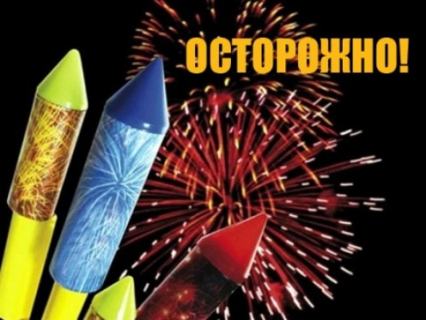
МЧС напоминает правила безопасности при выборе и использовании пиротехнических изделий
Начался декабрь и многие уже готовятся к приближающимся праздникам. Для взрослых и детей Новый год ассоциируется с яркими фейерверками, петардами и бенгальскими огнями, потому именно они в фаворитах среди предпраздничных покупок. Но не стоит забывать, что именно они представляют особую опасность для здоровья, если не соблюдать правила безопасности.
Покупка
Приобретая пиротехнические изделия, проверьте наличие сертификата соответствия. Инструкция по применению должна быть на русском языке, с указанием адреса или телефона производителя. Фейерверки приобретать следует только в местах официальной продажи: в магазинах, отделах и секциях магазинов, павильонах и киосках, обеспечивающих сохранность продукции. При покупке фейерверков обратите внимание на упаковку: на ней должны отсутствовать увлажненные места и разрывы.
Хранение
Фейерверки следует хранить в недоступных для детей местах, желательно в отапливаемом помещении, в противном случае из-за перепадов температуры фейерверки могут отсыреть. Отсыревшие фейерверки категорически запрещается сушить на отопительных и нагревательных приборах. Опасно хранить пиротехнические изделия во влажном, а также в очень сухом помещении с температурой воздуха более 30°С. Опасно хранение вблизи легковоспламеняющихся предметов и веществ, а также обогревательных приборов.
Запуск
Никогда не запускайте пиротехнику, находясь в состоянии алкогольного опьянения. Реакция при запуске фейерверков нужна не хуже, чем при управлении автомобилем. Запускающий должен заранее разместить и надежно закрепить изделие в соответствии с инструкцией по использованию и быть готовым оперативно отреагировать в случае возникновения непредвиденной ситуации. При поджоге нельзя держать изделие в руках, наклоняться над ним. Фитиль следует поджигать на расстоянии вытянутой руки. После окончания работы изделия, безопасно подходить к нему, спустя, как минимум, 10 минут.
Салюты следует устанавливать на твердую ровную поверхность. Устройства с небольшой площадью основания следует закрепить, подсыпав с боков землей, или установить в плотный снег. Это позволит избежать их опрокидывания. Ракеты и летающие фейерверочные изделия следует запускать вдали от жилых домов, построек с ветхими крышами или открытыми чердаками. Для наземных фейерверочных изделий нужно выбирать гладкую поверхность, которая не препятствует их движению. Это может быть лед, ровный грунт, асфальт, гладкий бетон.
Чего делать нельзя
Никогда не разбирайте пиротехнические изделия, ни до использования, ни после. Категорически запрещено каким-либо другим образом изменять конструкцию изделия до и после его использования.
В случае возникновения пожара звоните:
- «101» - для набора со всех операторов мобильной связи;
- «01» - со стационарных телефонов;
- «112» - единый телефон вызова экстренных оперативных служб.

